La musique classique
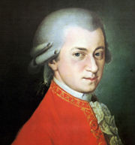  Wolfgang Amadeus Mozart  (1756-1791)  Compositeur autrichien | 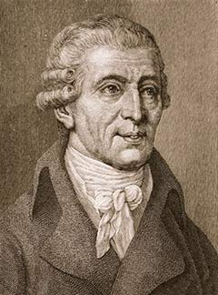  Joseph Haydn  (1732-1809)  Compositeur autrichien | 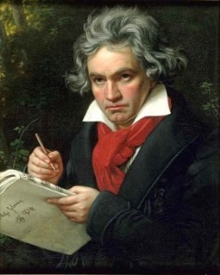  Ludwig van Beethoven  (1770-1827)  Compositeur Allemand
Durant la période musicale classique (environ 1750-1809), les compositeurs recherchent la simplicité et le naturel dans leur inspiration. De nouvelles œuvres apparaissent :
Les symphonies (œuvres pour l’orchestre symphonique), la sonate pour instrument, le quatuor à cordes…
Symphonie n°41 « Jupiter », premier mouvement (Mozart), Quatuor à cordes en Fa M (Beethoven)

La mélodie est la partie que l’on peut chanter. Elle devient fondamentale.
Elle est composée de phrases courtes, proches de notre phrase parlée. On peut donc imaginer y placer une ponctuation (virgule, point-virgule, exclamation, interrogation, point…)

Concernant la musique vocale, l’opéra et la musique sacrée (religieuse) sont toujours à l’honneur.
Requiem Messe des morts (Mozart) : Kyrie Eleison Air de la Reine de la nuit (La flûte enchantée, Mozart)

Moyen Age ---- - --Renaissance-------Baroque--------Classique------Romantique----Moderne-----Contemporain
476 1492 1600 1750--------------- 1809 1890 1950 2016

La musique classique
Wolfgang Amadeus Mozart  (1756-1791)  Compositeur autrichien | Joseph Haydn  (1732-1809)  Compositeur autrichien | Ludwig van Beethoven  (1770-1827)  Compositeur Allemand
Durant la période musicale classique (environ 1750-1809), les compositeurs recherchent la simplicité et le naturel dans leur inspiration. De nouvelles œuvres apparaissent :
Les symphonies (œuvres pour l’orchestre symphonique), la sonate pour instrument, le quatuor à cordes…
Symphonie n°41 « Jupiter », premier mouvement (Mozart), Quatuor à cordes en Fa M (Beethoven)

La mélodie est la partie que l’on peut chanter. Elle devient fondamentale.
Elle est composée de phrases courtes, proches de notre phrase parlée. On peut donc imaginer y placer une ponctuation (virgule, point-virgule, exclamation, interrogation, point…)

Concernant la musique vocale, l’opéra et la musique sacrée (religieuse) sont toujours à l’honneur.
Requiem Messe des morts (Mozart) : Kyrie Eleison Air de la Reine de la nuit (La flûte enchantée, Mozart)

Moyen Age ---- - --Renaissance-------Baroque--------Classique------Romantique----Moderne-----Contemporain
476 1492 1600 1750------------------ 1809 1890 1950 2016

